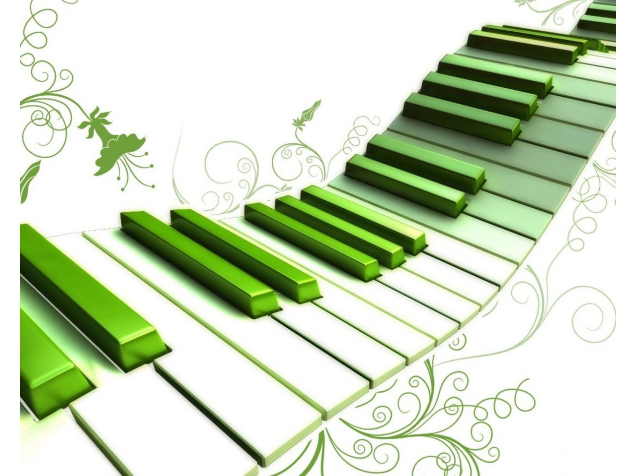
Муниципальное бюджетное
дошкольное образовательное учреждение
«Детский сад №27 «Росинка»

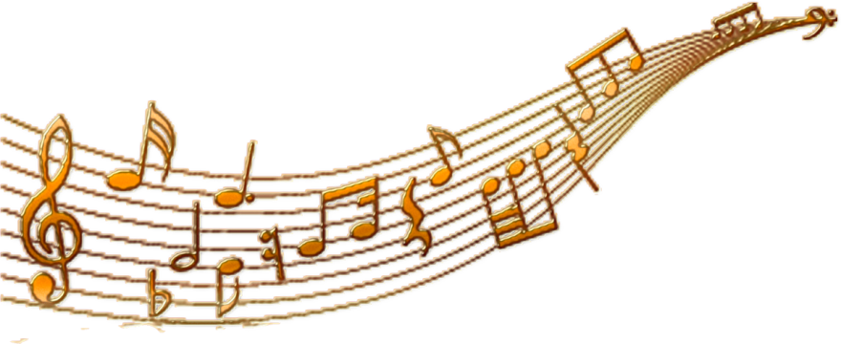
Краски музыки

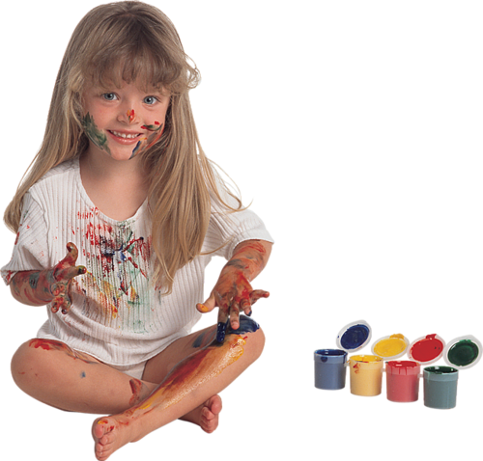

Составитель: музыкальный –руководитель
Брылева Анастасия Александровна

Междуреченск -2015

Музыкальный –руководитель Брылева А.А

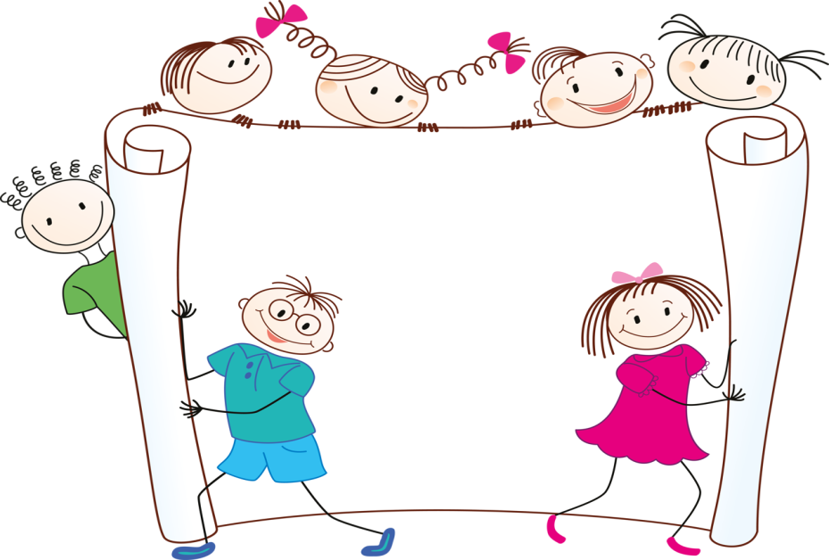

Кружковая
работа.

Образовательный процесс проводится в форме подгрупповых занятий один раз в неделю. Дети рисуют на стеклянных планшетах либо пальцами, либо кистями, или фломастерами, в зависимости от поставленных задач и материальной оснащенности. Использование стеклянной поверхности для рисования благодаря своей новизне и необычности усиливает интерес детей к данному виду деятельности, способствует развитию мелкой моторики, повышается самооценка, уверенность в себе, из-за возможности видеть работы других детей и демонстрации своей. Так же упрощается процесс просмотра и проверки работ (анализ и коррекция в реальном времени) педагогом.

Некоторые элементы данной деятельности могут использоваться в общегрупповом образовательном процессе, что повышает интерес детей к музыкальной деятельности.
Воспитанники учатся чувствовать и воспринимать музыку не только органами слуха, но и на визуальном и мышечном уровнях.
Работа проводится по средствам самостоятельного анализа и решения поставленной проблемы. Это способствует развитию творческих способностей детей, их эмоциональной сферы, воображения, музыкального и образного мышления, восприятия, вниманию и памяти. Так же разрабатывается мелкая моторика, что способствует развитию речи и имеет большое значение в общей системе работы с воспитанниками логопедических групп.
Как следствие данной работы дети легче осваивают игру на музыкальных инструментах, хореографические постановки и новые танцевальные движения, с легкостью разучивают песни , улучшается чистота интонирования, ребята с интересом знакомятся с новыми музыкальными произведениями.
Мы слышим музыку, но не можем нее осязать. Изобразительное искусство помогает ощутить ее не только на слуховом, но и на мышечном, зрительном уровнях. Так изобразительная деятельность и музыка выходят на новый уровень значения в жизни детей. Имея опыт подобных занятий, дети, слыша музыку, представляют её во всех красках и более тщательно вслушиваются в нее, постигая глубину и полноту мира музыки
Музыка как и изобразительное искусство передает образы и краски. Данная деятельность помогает детям ярче видеть музыкальные картины, глубже окунаться в мир музыки, почувствовать музыку, видеть её краски, а так же изучить средства музыкальной выразительности. Дети учатся определять форму, жанр настроение музыкальных произведение, прививается любовь и обостряется интерес к музыке и изобразительному искусству. Обогащается мир музыкальных и художественных представление. Так же развивается мелкая моторика, что способствует умственному развитию и развитию речи, что является значительным подспорьем в работе с воспитанниками логопедических групп.
Результатом таких занятий являются высокие результаты, показываемые детьми на музыкальных занятиях и выступлениях на открытых мероприятиях.
Цель: усиление интереса детей к музыкально-художественной сфере, раскрытие эмоциональной сферы, развитие музыкальных, изобразительных навыков, раскрепощение в творческой сфере.
Задачи:
- научить детей переносить музыкальный образ на «холст» по средствам красок;
- обучать сочетать красками и музыку;
- развивать чувство ритма, чистое интонирование;
- углублять знаний в музыкальной области;
- развивать музыкальное мышление, память и восприятие;
- объединять зрительные, слуховые и мышечное ощущения, что позволяет глубже понять и ощутить краски музыки;
- развить мелкую моторику;
- воспитать положительное отношение к музыкальной и изобразительной деятельности и их плодам;
- познакомить с творчеством русских и зарубежных композиторов, художников
- развивать индивидуальность, творческие способности, умение решать поставленные проблемы;
-обогатить знания музыкальных особенностей, средств и способов выразительности.

Звуки и краски
Палитра: белый, красный, оранжевый, желтый, зеленый, голубой, синий, фиолетовый, черный и т.д.
Для выполнения определенных задач может понадобиться разное количество цветов, от двух до полной палитры
Качество изображения не оценивается. Важен самостоятельный подбор цветовой гаммы и размер мазков.
Определение лада музыки
Мажорный лад – яркие светлые краски: желтый красный св.зеленый, голубой, желтый, белый, оранжевый…
Минорный лад – темные краски: синий, черный, серый, коричневый, бардовый…

Определение характера музыка
Светлое звучание – светлые краски.
Темное звучание – темные краски.
Грустная музыка – темные краски.
Веселая музыка – яркие цвета.
Ласковая музыка – нежные, светлые оттенки.
Злая или грубая музыка – темные, насыщенные оттенки.

Определение образа музыкального произведение
Образ изображаемый красками соответствует музыкальному. Например: баркарола – волны; песня жаворонка – птица на ветке; утро – солнце; колыбельная – звезды, луна; дождь – капельки или зонтик и т.п. В старшем дошкольном ворате можно предложить детям для прослушивания сложные музыкальные произведения и предложить нарисовать ту картину , которую они представляют слушая эту музыка.

Определение темпа
Спокойная музыка – широкие и длинные мазки.
Умеренная музыка – мазки средней длины.
Подвижная музыка – мелкие и короткие мазки.
Определение динамики

Громкая музыка - яркие насыщенные цвета
Не очень громкая музыка – спокойные оттенки
Тихая музыка – нежные цвета

Анализ и определение ритмического рисунка
Выбрать любую форму или героя (образ). Размер изображения зависит от длительности звука. Например:
Четверти – формы крупные
Восьмые – формы мелкие
…

Определение регистра
Низкий регистр – медведь, бегимот, слон…
Средний регистр – кошка, заяц, лошадка, собака, лиса, волк, петушок…
Высокий регистр – мышка, птичка, детеныш животного (котенок, цыпленок)…
Музыкальные фразы
Рисовать дуги под музыку.

Музыкальная форма
Например:
- Трехчастная форма: кубик, круг, кубик; красный мазок, синий мазок, красный мазок.
- Куплетная форма: припевы изображать одинаково(одним цветом, одной формой или образом), куплеты – по разному (различаются цветом, формой или образом).
И т.д.

Движение мелодической линии
Движение на одном звуке – ровная линия, последовательность точек изображаются на одном горизонтальном уровне.
Движение мелодии вверх - линия или последовательность точек стремятся вверх.
Движение мелодии вниз - линия или последовательность точек стремятся вниз.
Скачки вниз или вверх - вертикальная линия с небольшим наклоном вправо. Длина линии зависит от размера скачка.
Изучение музыкальных инструментов, жанров музыкальных произведений.
Предлагается иллюстрация-вкладыш с изображениями нескольких музыкальных инструментов (жанров). Дети должны раскрасить изображение того инструмента (жанра), который звучал в услышанном произведении.
Разучивание текста
Рисовать образы последовательно в соответствии с текстом . Педагог рисует в процессе разучивания текста, дети на последующих занятиях. Дети могут рисовать каждый на своем планшете одновременно с педагогом, копируя его рисунки или выбирая близкие ему образы; поочередно по одной смысловой фразе на одно большом планшете(эстафета на время или в спокойном темпе; командами или одной группой).

